**OBEC OSTRÁ**

**Obecně závazná vyhláška**

**o stanovení podmínek pro pořádání a průběh akcí typu technopárty a o zabezpečení místních záležitostí veřejného pořádku v souvislosti s jejich konáním**

Zastupitelstvo obce Ostrá se na svém zasedání dne 19. listopadu 2024 usnesením č. 6/25/24 usneslo vydat podle § 10 písm. a), b), § 35 a § 84 odst. 2 písm. h) zákona č. 128/2000 Sb., o obcích (obecní zřízení), ve znění pozdějších předpisů, tuto obecně závaznou vyhlášku (dále jen „vyhláška“):

**Čl. 1**

**Cíl a předmět vyhlášky**

1. **Cílem** této vyhlášky je vytvoření opatření směřujících k zabezpečení místních záležitostí veřejného pořádku jako stavu, který umožňuje pokojné soužití občanů i návštěvníků obce   
   a k vytváření příznivých podmínek pro život v obci.
2. **Předmětem** této vyhlášky je regulace činností, které by mohly narušit veřejný pořádek v obci nebo být v rozporu s dobrými mravy, ochranou bezpečnosti, zdraví a majetku, a stanovení opatření směřujících k ochraně před následnými škodami a újmami působenými narušováním veřejného pořádku na zájmech chráněných obcí jako územním samosprávným celkem, a to zejména stanovením povinností pro pořádání a průběh akcí typu technopárty.

**Čl. 2**

**Vymezení činnosti, která by mohla narušit veřejný pořádek v obci nebo být v rozporu s dobrými mravy, ochranou bezpečnosti, zdraví a majetku**

Za činnost, která by mohla narušit veřejný pořádek v obci nebo být v rozporu s dobrými mravy, ochranou bezpečnosti, zdraví a majetku se považuje konání akcí typu technopárty na území obce.

**Čl. 3**

**Vymezení některých pojmů**

1. **Akcí typu technopárty** (dále jen „akce“) **se** pro účely této vyhlášky **rozumí** akce s předpokládanou účastí nejméně 100 osob, která od svého zahájení do svého ukončení, včetně přestávek a přerušení, přesáhne dobu 24 hodin, a při které může docházet k obtěžování jiných osob nad míru přiměřenou poměrům zejména hlukem, prachem, světlem nebo vibracemi. Tímto ustanovením nejsou dotčeny akce upravené zvláštními právními předpisy[1].
2. **Organizátorem akce** (dále jen „organizátor“) je osoba, která akci pořádá a která podala oznámení podle čl. 6 této vyhlášky. Pokud oznámení není učiněno, považuje se za organizátora osoba, která zajistila právo užívat pozemek nebo stavbu, kde se má akce konat (čl. 6 odst. 3 písm. a/ této vyhlášky).
3. **Identifikačními údaji** se pro účely této vyhlášky rozumí:
   1. u fyzické osoby - jméno, příjmení, rodné číslo, místo trvalého pobytu a adresa skutečného bydliště, je-li odlišná od místa trvalého pobytu,
   2. u fyzické osoby oprávněné k podnikání - jméno, příjmení, identifikační číslo, místo trvalého pobytu a místo podnikání,
   3. u právnické osoby - název nebo obchodní firma, sídlo, místo podnikání, popřípadě další adresa pro doručování a dále též jméno, příjmení, rodné číslo a místo trvalého pobytu   
      a adresa skutečného bydliště, je-li odlišná od místa trvalého pobytu, fyzické osoby, která za tuto právnickou osobu jedná.

**Čl. 4**

**Vymezení veřejných prostranství**

Akce je zakázáno konat v intravilánu obce, intravilánem obce se rozumí zastavěná část obce[2]

, dále na pozemcích veřejného tábořiště (p. č. 1108/1,2,4, 5,15 – 22, 23 1110/3,4; 1108/23, 1111/1,3 – 6, 1111/8-21, 1119/1, 1119/4, 1237/1, 1237/5, 1052/1, 165/2) a na pozemcích u „koupaliště“ 1107/3,4; 1108/ 6,7,14,24 -33 v k.ú. Ostrá

1. Veřejná prostranství uvedená v odstavci 1 jsou graficky znázorněna v příloze č. 1, která tvoří nedílnou část této vyhlášky.

**Čl. 5**

**Vymezení času pro konání akce**

1. Organizátor je povinen akci přerušit na dobu od 22:00 do 6:00 hodin.
2. V době nočního klidu, kterou se rozumí doba od 22:00 do 6:00 hodin, je každý povinen zachovávat klid a omezit hlučné projevy.

**Čl. 6**

**Oznamovací povinnost organizátora akce**

1. **Organizátor je povinen** nejméně 30 dnů před konáním akce **doručit oznámení** o konání akce na území obce Obecnímu úřadu Ostrá[3].
2. **Oznámení podle odstavce 1 musí obsahovat:**
   1. identifikační údaje organizátora, kontaktní údaje organizátora, zejména telefonní číslo, na kterém bude organizátor v průběhu konání akce nepřetržitě k zastižení,
   2. dobu a místo konání akce, včetně údaje o jejím počátku a ukončení   
      a včetně údaje o případných přestávkách a přerušeních,
   3. předpokládaný počet účastníků této akce,
   4. počet osob zajišťujících pořadatelskou službu a způsob jejich označení (v návaznosti na čl. 7 této vyhlášky),
   5. identifikační údaje osoby pověřené organizátorem akce k osobní spolupráci s orgány veřejné správy (v návaznosti na čl. 7 této vyhlášky),
   6. identifikační údaje osoby, která poskytla k užívání pozemek nebo stavbu, kde se má akce konat,
   7. lhůtu, ve které organizátor zajistí úklid místa konání akce, a způsob zajištění úklidu,
   8. způsob zajištění sanitárních zařízení a zásobování pitnou vodou po dobu konání akce,
   9. způsob zajištění obecných povinností při nakládání s odpady vzniklými při konání akce[4],
   10. způsob zajištění podmínek stanovených zvláštními právními předpisy v oblasti požární ochrany[5],
   11. způsob označení prostoru, ve kterém se bude akce konat (v návaznosti na čl. 7 této vyhlášky).
3. Organizátor je v oznámení podle odstavce 1 povinen dále **prokázat** 
   1. právní důvod užívání pozemku nebo stavby, kde se má akce konat,
   2. zajištění přístupu k tomuto pozemku či stavbě, včetně právního důvodu opravňujícího organizátora a účastníky akce k tomuto přístupu,
   3. zajištění míst pro odstavení vozidel účastníků akce, včetně právního důvodu k užívání nemovitosti určené k odstavení těchto vozidel,
   4. rozhodnutí příslušného silničního správního úřadu o povolení ke zvláštnímu užívání pozemních komunikací, koná-li se akce na pozemní komunikaci, k jejímuž užívání je takového rozhodnutí podle zvláštního právního předpisu[6] třeba.
4. Je-li organizátorů více, podává oznámení podle předchozích odstavců jimi určená osoba. V takovém případě se v části oznámení podle odstavce 2 písm. a) uvedou identifikační údaje   
   o všech organizátorech.

**Čl. 7**

Povinnosti při konání akce

1. Organizátor je povinen zajistit, aby počet osob zajišťujících pořadatelskou službu byl nejméně 10 osob na každých 100 předpokládaných účastníků akce.
2. Organizátor je povinen zajistit, aby po celou dobu konání akce bylo v místě jejího konání přítomno nejméně 10 osob zajišťujících pořadatelskou službu na každých 100 skutečných účastníků akce.
3. Organizátor akce je povinen zajistit, aby osoby zajišťující pořadatelskou službu byly v průběhu konání akce označeny viditelným nápisem „Pořadatelská služba“.
4. Organizátor akce je povinen určit osobu pověřenou k osobní spolupráci s orgány veřejné správy. V případě, že takovou osobu neurčí, považuje se za tuto osobu organizátor.
5. Osoba uvedená v odst. 4 je povinna být po celou dobu konání akce přítomna na místě konání této akce nebo v jejím bezprostředním okolí za účelem komunikace s orgány veřejné správy. Tato osoba je povinna poskytovat orgánům veřejné správy potřebnou součinnost a spolupráci k zajišťování veřejného pořádku při konání akce.
6. Organizátor je povinen na místě, na kterém se bude akce konat, viditelným způsobem označit:
   1. pozemky, na kterých se bude akce konat,
   2. místa, na kterých budou účastníci akce odstavovat svá vozidla,
   3. přístup do míst, kde se bude akce konat.
7. V případě narušení pokojného průběhu akce, pokud přes veškerá opatření učiněná ze strany organizátora nedojde k obnovení jejího pokojného průběhu prostřednictvím osob, které zajišťují pořadatelskou službu, je organizátor akce povinen neprodleně tuto skutečnost oznámit Policii ČR a uvědomit o této skutečnosti obec.

**Čl. 8**

**Sankce za porušení vyhlášky**

Porušení povinností stanovených touto vyhláškou se postihuje podle zvláštních právních předpisů[7].

**Čl. 9**

**Zrušovací ustanovení**

Touto vyhláškou se ruší obecně závazná vyhláška č. 2/2010 o stanovení podmínek pro pořádání technopárty z 15.12. 2010.

**Čl. 10**

**Účinnost**

Tato obecně závazná vyhláška nabývá účinnosti patnáctým dnem po dni vyhlášení.

……………………. ……………………….

Ing. Jiří Čenský v.r. Mgr. Jana Kaucká v.r.

místostarosta starosta

Příloha č. 1:

**Grafické znázornění veřejných prostranství podle čl. 4 vyhlášky**

p.č. 1107/3; 1108/ 3,6,7, 14, 24 -33 v k.ú. Ostrá

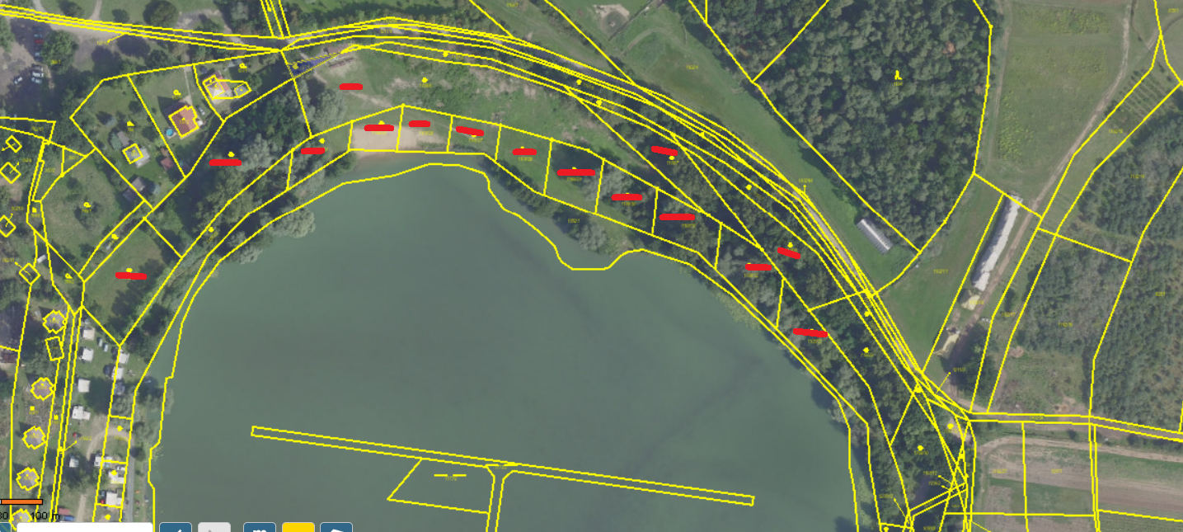

p. č. 1108/1,2,4,5, 15 – 23; 1110/3,4; 1108/23, 1111/1,3 – 6, 1111/8-21, 1119/1, 1119/4, 1237/1, 1237/5, 1052/1, 165/2

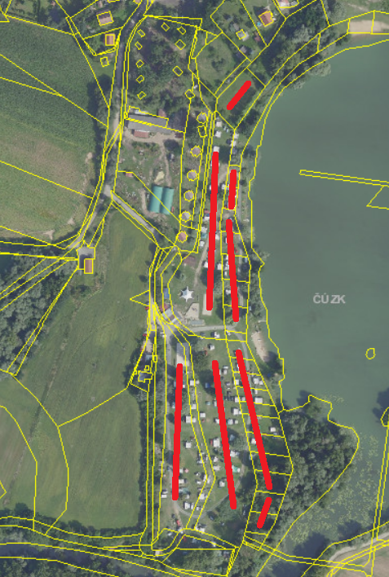

1. Např. zákon č. 84/1990 Sb., o právu shromažďovacím, ve znění pozdějších předpisů.
2. § 58 zákona č. 183/2006 Sb., o územním plánování a stavebním řádu (stavební zákon), ve znění pozdějších předpisů.
3. Touto úpravou nejsou dotčeny povinnost stanovené pořadatelům a organizátorům dle zvláštních právních předpisů, např. dle § 32 zákona č. 258/2000 Sb., o ochraně veřejného zdraví a o změně některých souvisejících zákonů, ve znění pozdějších předpisů.
4. § 12 zákona č. 185/2001 Sb., o odpadech a o změně některých dalších zákonů, ve znění pozdějších předpisů.
5. Zákon č. 133/1985 Sb., o požární ochraně, ve znění pozdějších předpisů (dále jen „zákon o požární ochraně“); obecně závazná vyhláška obce vydaná na základě § 29 odst. 1 písm. o) bod 2. zákona o požární ochraně; nařízení kraje vydané na základě § 27 odst. 2 písm. b) bod 5. zákona o požární ochraně.
6. § 25 zákona č. 13/1997 Sb., o pozemních komunikacích, ve znění pozdějších předpisů.
7. Např. § 46 odst. 2 zákona č. 200/1990 Sb., o přestupcích, ve znění pozdějších předpisů, § 57 odst. 4 zákona   
   č. 128/2000 Sb., o obcích (obecní zřízení), ve znění pozdějších předpisů.